Instalacion Open Fire

**Configuración de la fuente de datos - Conexión Estándard**

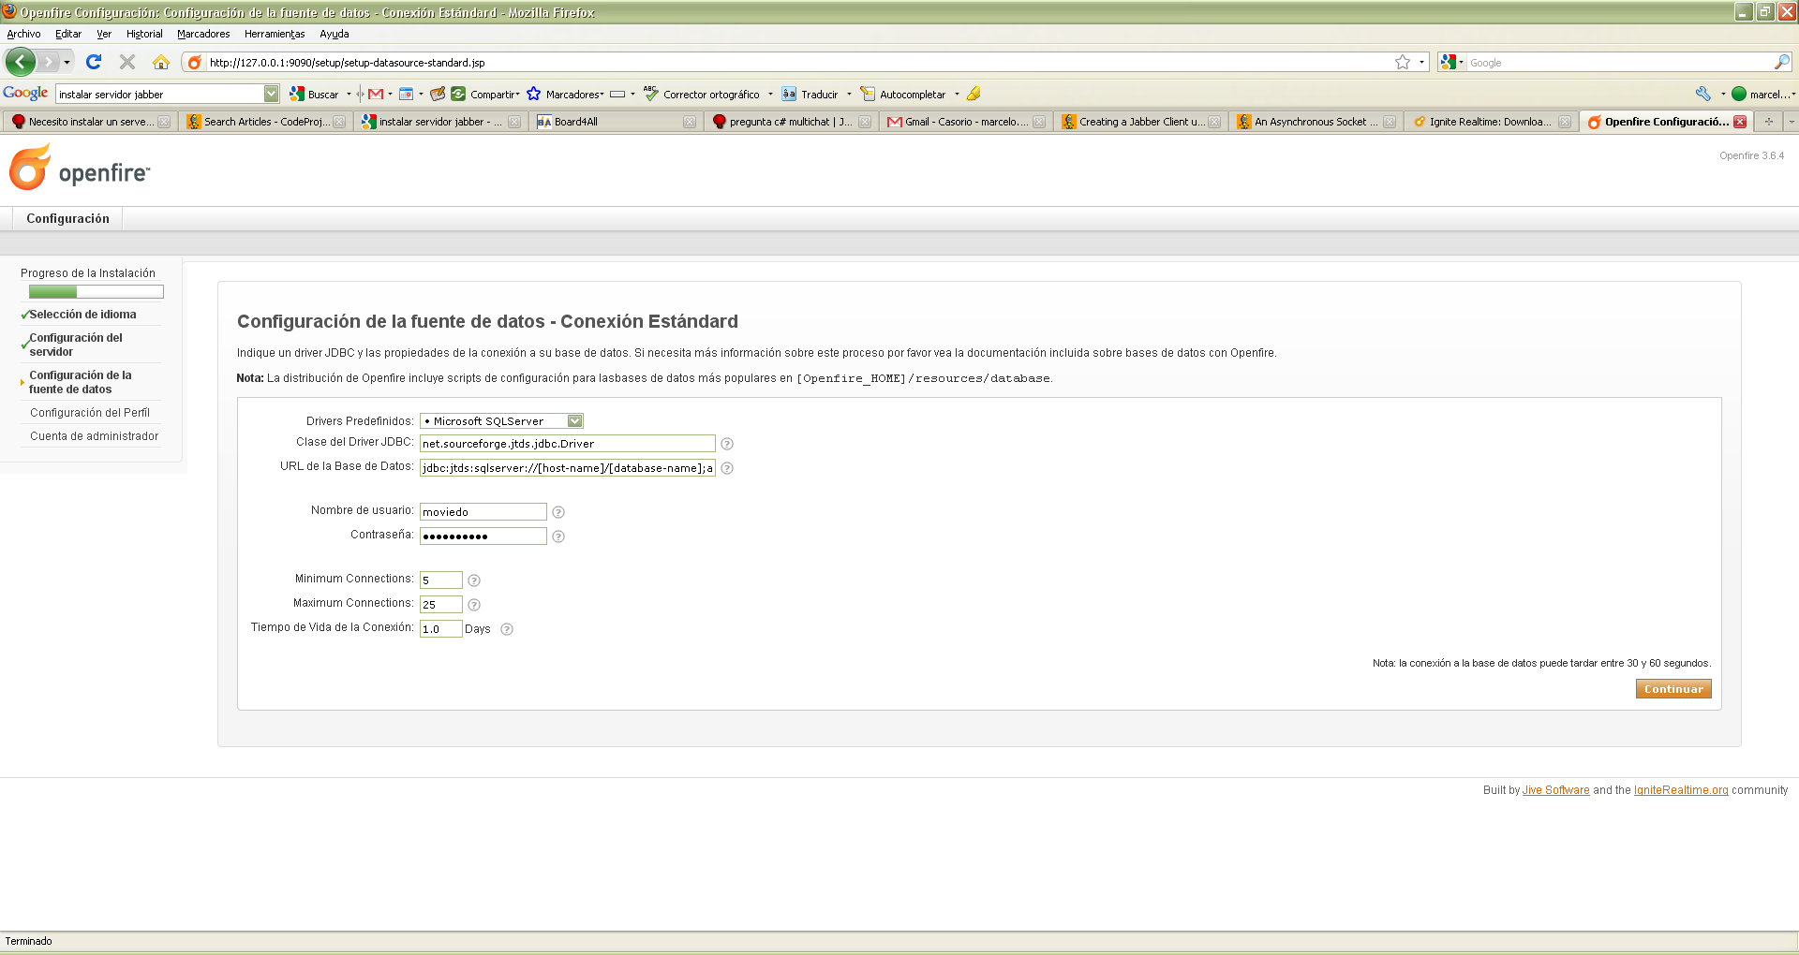

Drivers Predefinidos: 

Clase del Driver JDBC: 

URL de la Base de Datos: 

Nombre de usuario: 

Contraseña: 

Minimum Connections: 

Maximum Connections: 

Tiempo de Vida de la Conexión: Days

jdbc:jtds:sqlserver://[SANTANA\SQLEXPRESS]/[jabber];appName=jive

jdbc:jtds:sqlserver://[ 192.168.0.105]:[1443]/[jabber];appName=jive

**Con sqlserver express**

<connectionProvider>

<className>org.jivesoftware.database.DefaultConnectionProvider</className>

</connectionProvider>

<database>

<defaultProvider>

<driver>net.sourceforge.jtds.jdbc.Driver</driver>

<serverURL>**jdbc:jtds:sqlserver://192.168.0.105/** openfire_movi**;appName=jive;instance=sqlexpress**</serverURL>

<username>sa</username>

<password>as</password>

<testSQL>select 1</testSQL>

<testBeforeUse>true</testBeforeUse>

<testAfterUse>true</testAfterUse>

<minConnections>5</minConnections>

<maxConnections>25</maxConnections>

<connectionTimeout>1.0</connectionTimeout>

</defaultProvider>

</database>

<setup>true</setup>

</jive>

Con SQLServer

jdbc:jtds:sqlserver://CORRSF71DES01/openfire_movi;appName=imcall

<connectionProvider>

<className>org.jivesoftware.database.DefaultConnectionProvider</className>

</connectionProvider>

<database>

<defaultProvider>

<driver>net.sourceforge.jtds.jdbc.Driver</driver>

<serverURL>**jdbc:jtds:sqlserver://CORRSF71DES01/openfire_movi;appName=imcall**</serverURL>

<username>openfire2</username>

<password>openfire2</password>

<testSQL>select 1</testSQL>

<testBeforeUse>true</testBeforeUse>

<testAfterUse>true</testAfterUse>

<minConnections>5</minConnections>

Instalacion en CBA:

Nombre del servidor: jabber.allus.org (no pudo ser moviedo . lanzaba un error)

Base de datos:

Server: CORRSF71DES01

Data:openfire

User: openfire

Pwd: as

Integracion con active directory

: 172.22.12.141

DC="allus", DC = "ar"

Administador:

moviedo

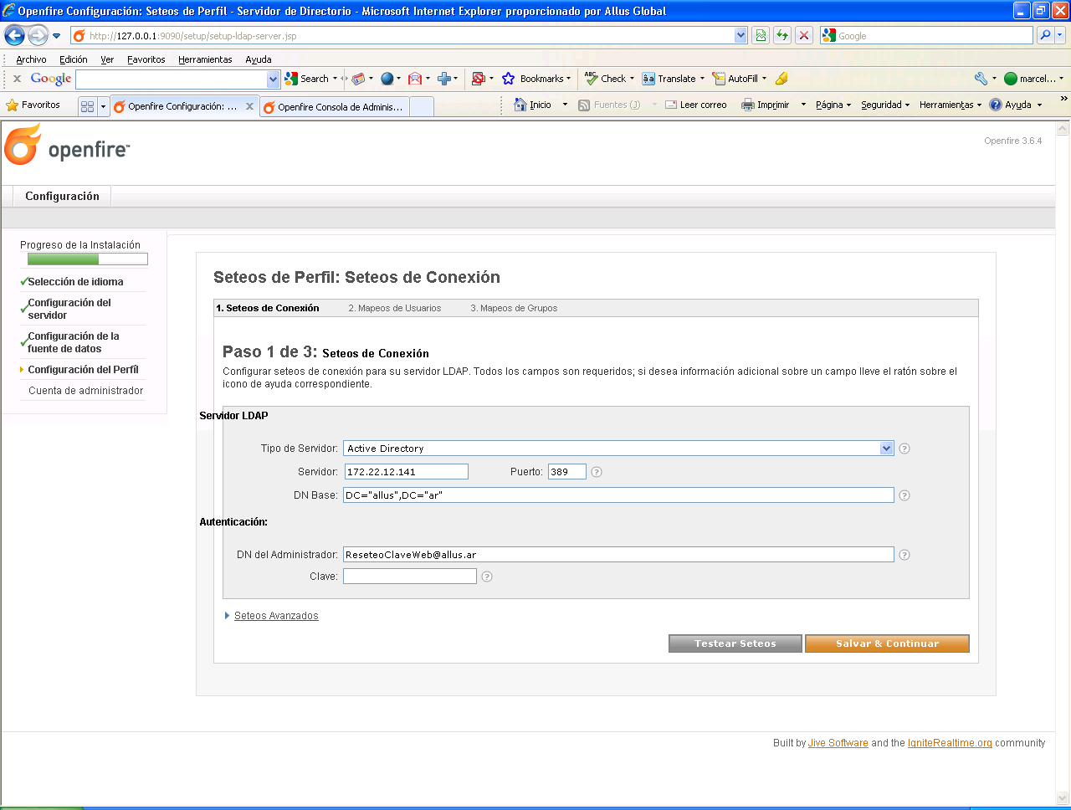

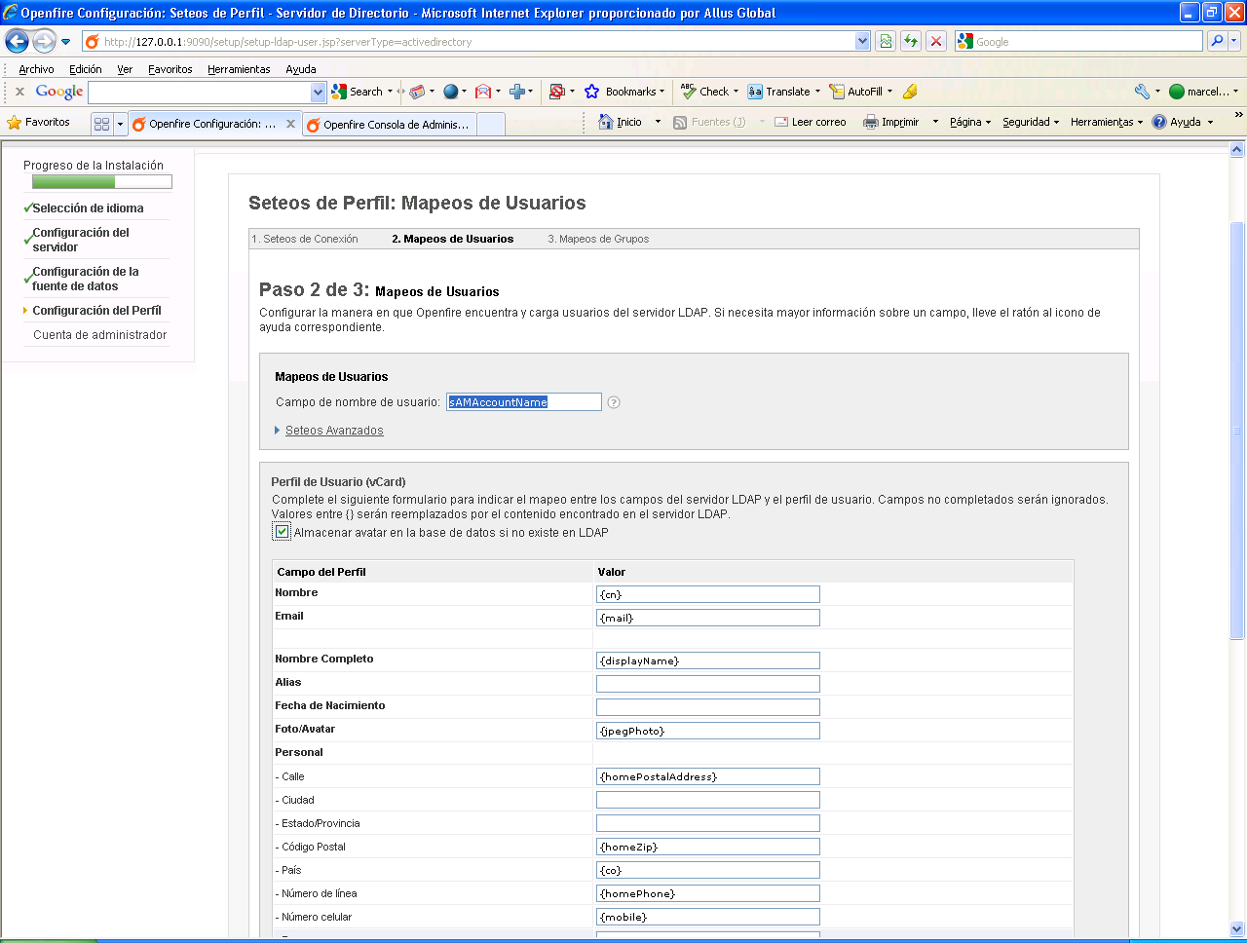

**Propiedades del Sistema**

A continuación hay una lista de las propiedades del sistema. Los valores para los campos de contraseña están ocultos. Los nombres y valores largos aparecen truncados. Posicione su mouse sobre el nombre de la propiedad para ver el dato completo o, para ver el nombre y el valor completos, presione el ícono de editar a la derecha de la propiedad.

|  |  |  |  |
| --- | --- | --- | --- |
| admin.authorizedJIDs | moviedo@jabber.allus.org |  |  |
| ldap.adminDN | moviedo@allus.ar |  |  |
| ldap.adminPassword | Lincelin13 |  |  |
| ldap.autoFollowAliasReferrals | true |  |  |
| ldap.autoFollowReferrals | false |  |  |
| ldap.baseDN | DC="allus", DC = "ar" |  |  |
| ldap.connectionPoolEnabled | true |  |  |
| ldap.debugEnabled | false |  |  |
| ldap.emailField | mail |  |  |
| ldap.groupDescriptionField | description |  |  |
| ldap.groupMemberField | member |  |  |
| ldap.groupNameField | cn |  |  |
| ldap.groupSearchFilter | (objectClass=group) |  |  |
| ldap.host | 172.22.12.141 |  |  |
| ldap.ldapDebugEnabled | false |  |  |
| ldap.nameField | cn |  |  |
| ldap.override.avatar | false |  |  |
| ldap.port | 389 |  |  |
| ldap.posixMode | false |  |  |
| ldap.searchFilter | (objectClass=organizationalPerson) |  |  |
| ldap.sslEnabled | false |  |  |
| ldap.usernameField | sAMAccountName |  |  |
| ldap.vcard-mapping | <N> <GIVEN>{cn}</GIVEN> </N>  <EMAIL> <INTERNET/>  <USERID>{mail}</USERID> </EMAIL>  <FN>{displayName}</FN>  <PHOTO> <TYPE>image/jpeg</TYPE>  <BINVAL>{jpegPhoto}</BINVAL> </PHOTO>  <ADR> <HOME/>  <STREET>{homePostalAddress}</STREET>  <PCODE>{homeZip}</PCODE>  <CTRY>{co}</CTRY> </ADR>  <ADR> <WORK/>  <STREET>{streetAddress}</STREET>  <LOCALITY>{l}</LOCALITY>  <REGION>{st}</REGION>  <PCODE>{postalCode}</PCODE>  <CTRY>{co}</CTRY> </ADR>  <TEL> <HOME/>  <VOICE/>  <NUMBER>{homePhone}</NUMBER> </TEL>  <TEL> <HOME/>  <CELL/>  <NUMBER>{mobile}</NUMBER> </TEL>  <TEL> <WORK/>  <VOICE/>  <NUMBER>{telephoneNumber}</NUMBER> </TEL>  <TEL> <WORK/>  <CELL/>  <NUMBER>{mobile}</NUMBER> </TEL>  <TEL> <WORK/>  <FAX/>  <NUMBER>{facsimileTelephoneNumber}</NUMBER> </TEL>  <TEL> <WORK/>  <PAGER/>  <NUMBER>{pager}</NUMBER> </TEL>  <TITLE>{title}</TITLE>  <ORG> <ORGUNIT>{department}</ORGUNIT> </ORG> </vCard>]]>"><![CDATA[ <vCard xmlns="vcard-temp"> <N> <GIVEN>{cn}</GIVEN> </N>  <EMAIL> <INTERNET/>  <USERID>{mail}</USERID> </EMAIL>  <FN>{displayName}</FN>  <PHOTO> <TYPE>image/jpeg</TYPE>  <BINVAL>{jpegPhoto}</BINVAL> </PHOTO>  <ADR> <HOME/>  <STREET>{homePostalAddress}</STREET>  <PCODE>{homeZip}</PCODE>  <CTRY>{co}</CTRY> </ADR>  <ADR> <WORK/>  <STREET>{streetAddress}</STREET>  <LOCALITY>{l}</LOCALITY>  <REGION>{st}</REGION>  <PCODE>{postalCode}</PCODE>  <CTRY>{co}</CTRY> </ADR>  <TEL> <HOME/>  <VOICE/>  <NUMBER>{homePhone}</NUMBER> </TEL>  <TEL> <HOME/>  <CELL/>  <NUMBER>{mobile}</NUMBER> </TEL>  <TEL> <WORK/>  <VOICE/>  <NUMBER>{telephoneNumber}</NUMBER> </TEL>  <TEL> <WORK/>  <CELL/>  <NUMBER>{mobile}</NUMBER> </TEL>  <TEL> <WORK/>  <FAX/>  <NUMBER>{facsimileTelephoneNumber}</NUMBER> </TEL>  <TEL> <WORK/>  <PAGER/>  <NUMBER>{pager}</NUMBER> </TEL>  <TITLE>{title}</TITLE>  <ORG> <ORGUNIT>{department}</ORGUNIT> </ORG> </vCard>]]> |  |  |
| provider.auth.className | org.jivesoftware.openfire.ldap.LdapAuthProvider |  |  |
| provider.group.className | org.jivesoftware.openfire.ldap.LdapGroupProvider |  |  |
| provider.user.className | org.jivesoftware.openfire.ldap.LdapUserProvider |  |  |
| provider.vcard.className | org.jivesoftware.openfire.ldap.LdapVCardProvider |  |  |
| update.lastCheck | 1279048487222 |  |  |
| xmpp.auth.anonymous | true |  |  |
| xmpp.domain | jabber.allus.org |  |  |
| xmpp.session.conflict-limit | 0 |  |  |
| xmpp.socket.ssl.active | true |  |  |

Errores y tips al instalar open fire:

1. Database:

No usar corchetes en la cadena de conexión

1. Cuenta de administrador. Si al continuar por este paso salta un error revisar el warn.log. Si lanza la siguiente log:

*2010.11.18 09:11:59 Admin console: Using RSA certificates but they are not valid for the hosted domain*

*2010.11.18 09:12:05 /setup/setup-profile-settings.jsp*

La solución es comenzar nuevamente cerrando internet explorer y poniendo <http://localhost:9090>. Lo cual lo llevara al paso a paso para instalación .. Dar next 🡪next hasta llegar al punto del problema . Con esto se debería solucionar el issue de instalación

Configurar Servidor a servidor:

Si tenemos dos servers openfire: A y B

1. Ir a la consola de administración de A
2. Seleccionar Configuración de Servidor 🡪Configuración de Servidor a Servidor
3. Servicio Habilitado = Si
4. Configuración de Conexiones Ociosas = Nunca cerrar las conexiones ociosas.
5. Dominio = ip del server B
6. Click en Agregar Server
7. Luego vamos en el menú **Server > Server settings > Security settings** y bajo el cuadro **Server Connection Security** seleccionamos la casilla:

#### Configuración de seguridad de Servidores

|  |
| --- |
|  |
|  | **Opcional** - Conexiones entre servidores solamente pueden utilizar conexiones seguras. |

1. Guardamos los cambios y seguimos el mismo procedimiento en el servidor B indicando la IP: de A en la **White List**
2. Guardamos los cambios

Probar la conexión

1. miramos si la conexión está activa
2. Hacer un telnet a:

o -a 172.22.13.171 5269

Server Opennfire 1

Console admin: http://cor25mdes01:9090Ip: 10.200.137.30

Usuarios:

|  |  |
| --- | --- |
| **Usuario** | **password** |
| admin | admin |
| manson | 1234 |
| arjona | 1234 |

Server Opennfire 2

Console admin: http:// moviedo:9090Ip: 10.200.138.135 pc: moviedo

Usuarios:

|  |  |
| --- | --- |
| **Usuario** | **password** |
| admin | 1234 |
| rasputin | 1234 |
| Maricachu | 1234 |